Anschrift: Chemnitzer Verkehrsbau GmbH
Niederlassung Chemnitz
Dresdner Straße 234
09131 Chemnitz

Datum: 05.06.2026

Bearbeiter:

Kostenstelle:

Chemnitzer Verkehrsbau GmbH – NL Chemnitz - Dresdner Straße 234 - 09131 Chemnitz

An alle Anwohner, Anlieger
und Gewerbetreibende

Herr Rümmler / 1.01

BV: Fahrbahnerneuerung K7704 Lichtenwalde
Kreisverkehr 4. und 5. Bauabschnitt
Konkretisierung Termine

Sehr geehrte Anwohner, Anlieger und Gewerbtreibende,

vom 13.07.2026 bis zum 15.08.2026 finden auf der o. g. Baumaßnahme die Straßenbauarbeiten im Kreuzungsbereich Frankenberger Straße/August-Bebel-Straße (Kreisverkehr) statt. Dabei kommt es zu Beeinträchtigungen des Durchgangsverkehrs, da die Baumaßnahme abschnittsweise unter Vollsperrung auszuführen ist. Eine entsprechende Umleitung wird jeweils ausgeschildert sein.

5. Bauabschnitt 13.07. – 28.07.2026:
Der Zielverkehr Richtung Schloss wird für den Zeitraum der Bauarbeiten in beide Richtungen über die Straße Zur Alten Mühle, Frankenberger Straße und August-Bebel-Straße geführt.

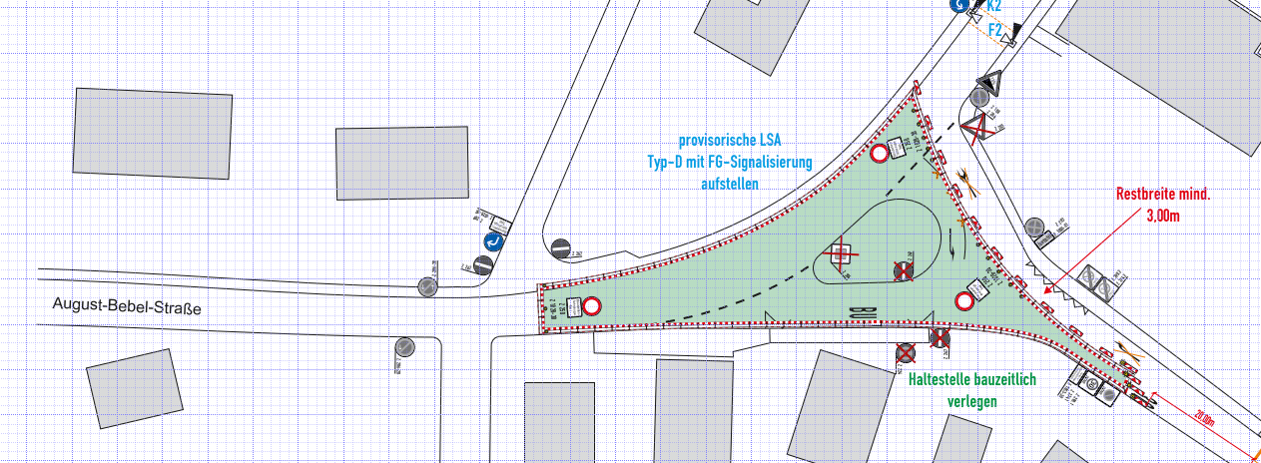

4. Bauabschnitt 29.07. – 15.08.2026:
Für den zweiten Bauabschnitt im Kreisverkehr wird ab dem 29.07.2026 der Fahrverkehr entlang der „August-Bebel-Straße“ in Richtung Schloss ampelgeregelt geleitet.

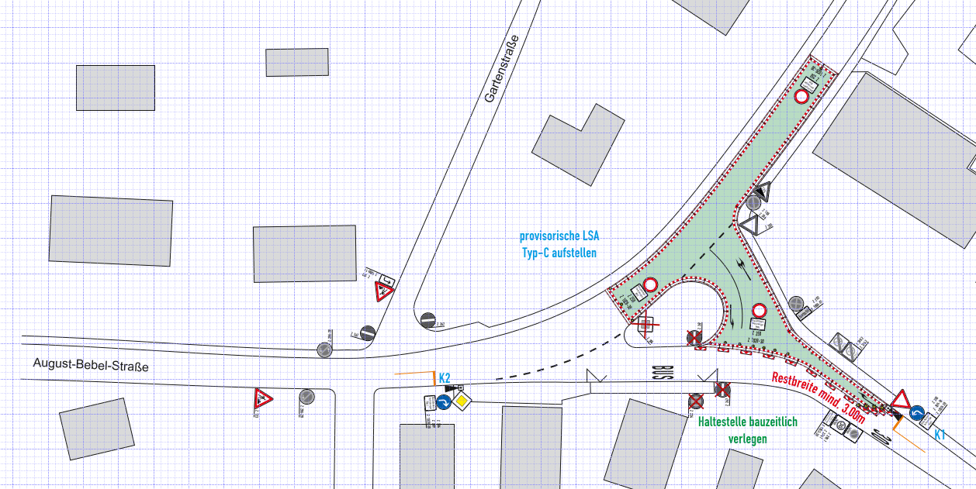

Die Anlieger im direkten Baubereich bitten wir, die zu entleerenden Mülltonnen am Vortag bis 14 Uhr an die gewohnten Abholplätze zu stellen.
Die Mülltonnen werden durch unser Baustellenpersonal eingesammelt und nach Entleerung wieder zurückgebracht.
Bitte beschriften Sie dazu im Vorfeld die Mülltonne mit Ihrer vollständigen Adresse!

Bitte denken Sie auch daran, dass Baustellen für spielende Kinder eine Gefahr darstellen können.

Für evtl. Rückfragen steht Ihnen unser örtliches Baustellenpersonal jederzeit zur Verfügung. Wir danken für Ihr Verständnis und verbleiben

mit freundlichen Grüßen
Chemnitzer Verkehrsbau GmbH

Dirk Rümmler B a u l e i t u n g

